**Firebase-phần 2**

Ở phần 1  hướng dẫn cách thức kết nối Android Studio tới Realtime Database Firebase,  cách thao tác Cơ sở dữ liệu trên [console.firebase.google.com](http://console.firebase.google.com/) cũng như cách thức truy suất danh sách Contacts từ Realtime Database Firebase xuống Client.

Ở bài này sẽ hướng dẫn các bạn cách thức thêm mới dữ liệu từ Android lên Realtime Database.

Tiếp tục mở lại Project đã được hướng dẫn trong phần 1.

Bổ sung Option Menu có 1 MenuItem là “Thêm Contact” như hình dưới đây:

[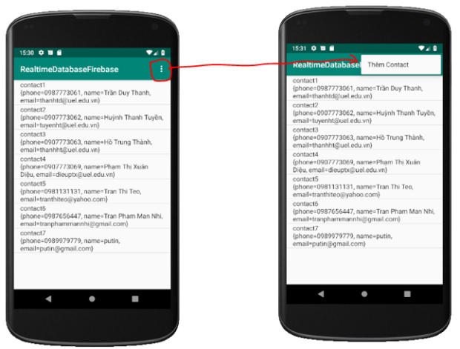](https://duythanhcse.wordpress.com/2018/10/13/phat-trien-ung-dung-co-so-du-lieu-thoi-gian-thuc-voi-firebase-phan-2/firebase43/)

Để thêm Menu ta làm như sau:

Click chuột phải vào thư mục res/ chọn new/ chọn Directory:

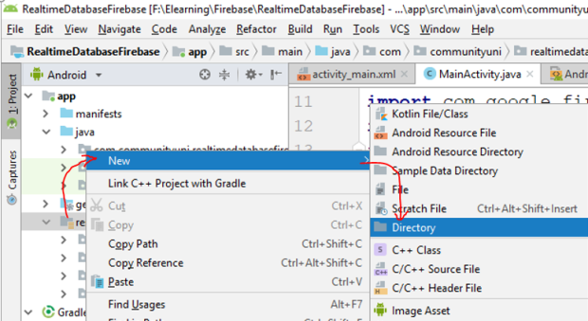

Sau khi chọn Director, Android Studio sẽ cung cấp 1 màn hình yêu cầu ta đặt tên, Ta sẽ đặt tên Directory là: menu như hình trong màn hình dưới đây:

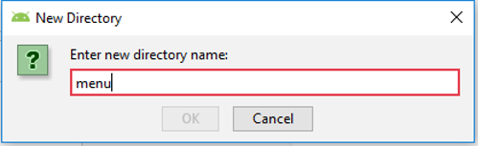

Đặt tên xong bấm OK, ta thấy thư mục menu được tạo vào Project:

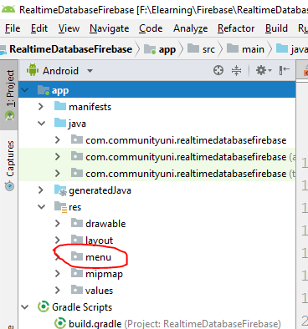

Tiếp tục click chuột phải vào menu/ chọn New/ chọn *Menu resource file*:

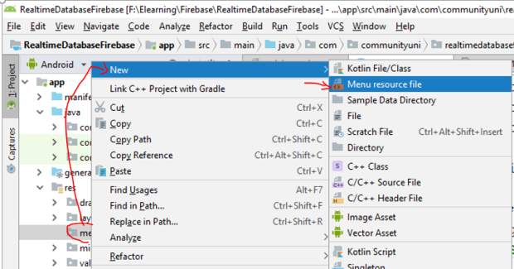

Android Studio sẽ cung cấp màn hình (layout) cho ta đặt tên menu cũng như các thông số cấu hình khác:

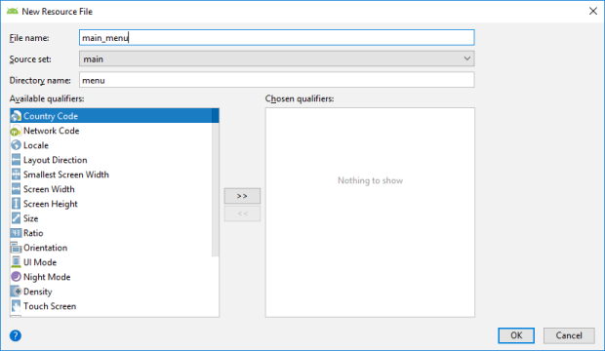

Để đơn giản, ta chỉ quan tâm tới phần File Name, đặt tên là : main_menu rồi bấm OK:

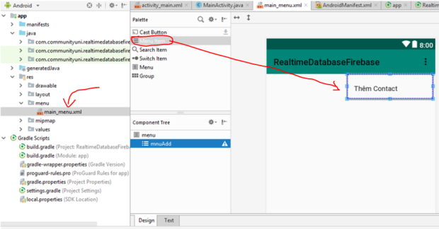

Ta tiến hành kéo *Menu Item*, đổi title thành *Thêm Contact*, đặt id là *mnuAdd*.

đây là main_menu.xml:

Trong *MainActivity.java*, Ta Override hàm *onCreateOptionsMenu* ra để tạo Menu cho Activity:

Chỉ cần gõ onCreate thì Android Studio cũng gợi ý ra hàm onCreateOptionsMenu, ta chỉ cần Enter là nó xổ ra chọn:

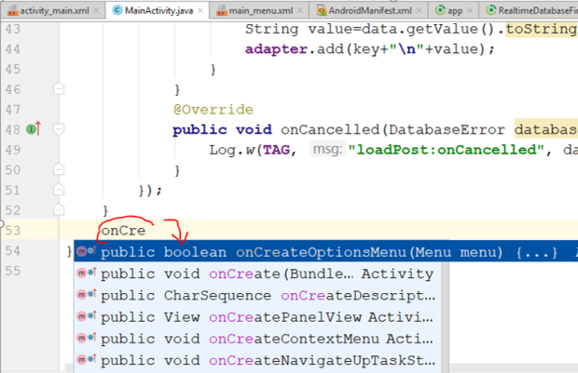

Sau đó ta tiến hành cập nhật Coding như dưới đây:

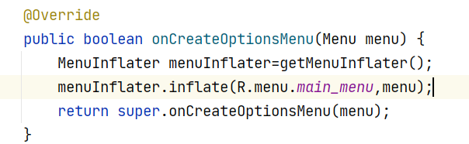

Tiếp tục bổ sung hàm xử lý người dùng lựa chọn MenuItem – onOptionsItemSelected, ta cũng chi cần gõ 1 vài ký tự đầu onOption…:

[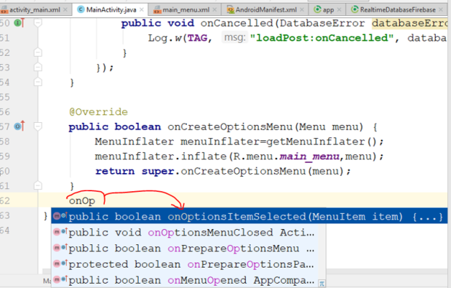](https://duythanhcse.wordpress.com/2018/10/13/phat-trien-ung-dung-co-so-du-lieu-thoi-gian-thuc-voi-firebase-phan-2/firebase51/)

Ta sẽ có coding như sau:

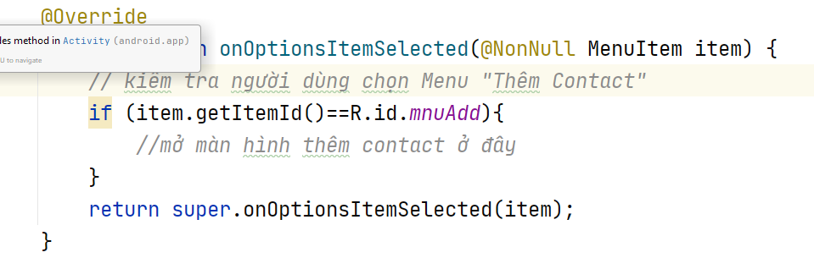

Giờ thêm một màn hình mới để nhập liệu cho Contact: Bấm chuột phải vào Package/ chọn *New*/ chọn *Activity*/ chọn *Empty Activity* :

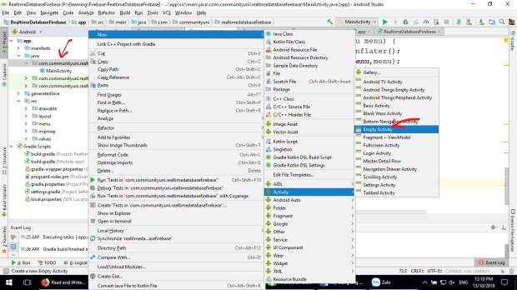

Màn hình tạo Activity hiển thị ra, ta tiến hành đặt tên cho màn hình:

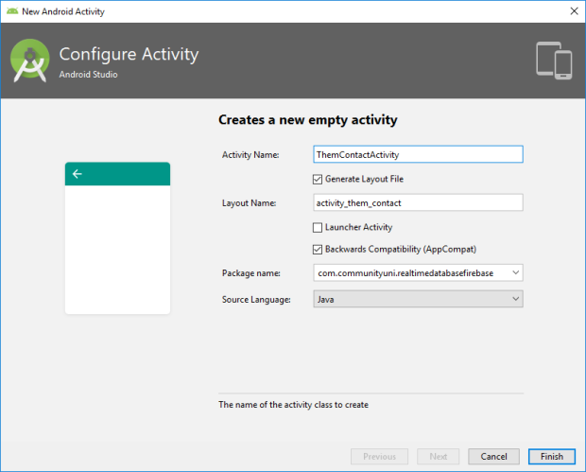

Ở trên ta đặt: là *ThemContactActivity* rồi bấm Finish  
Tiến hành thiết kế giao diện cho màn hình Thêm mới:

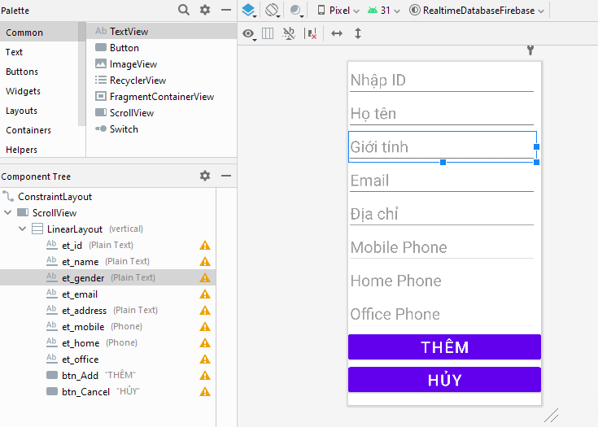

Để có thể lưu một dữ liệu mới từ Client lên Database Firebase thì sử dụng hàm do Google cung cấp cho ta phương thức đơn giản là: **setValue**(dữ_liệu). Nếu chưa tồn tại Name trên Firebase thì nó tự thêm mới, nếu Name đã tồn tại thì trở thành cập nhật. Một số loại dữ liệu mà Firebase hỗ trợ đó là:

* ***String***
* ***Long***
* ***Double  
  Boolean***
* ***Map<String, Object>***
* ***List<Object>***

Cái khó của phần này do mapping sai giữa cấu trúc JSON trên Realtime Database Firebase với các biến truyền vào trong Android mà thôi.

Chúng ta xem cái hình chụp dưới này:

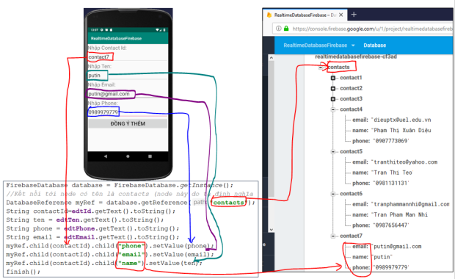

Giao diện tương tác – Coding – Reatime Database Firebase

Ở trên cấu trúc JSON ta có:

1 element *contacts* . Trong thẻ *contacts* có rất nhiều *element* con, Mỗi element con này lại có Element con là: *id,email, name, gender, address, phone*(home phone, office phone, mobile phone). Trong coding ta phải so khớp chính xác với các thành phần này. So khớp chính xác thì tự nhiên dữ liệu sẽ được lưu thành công, và phía mobile client bất kỳ sẽ tự động cập nhật khi có dữ liệu thay đổi (Realtime)

Chi tiết Coding cho màn hình *ThemContactActivity.java*:

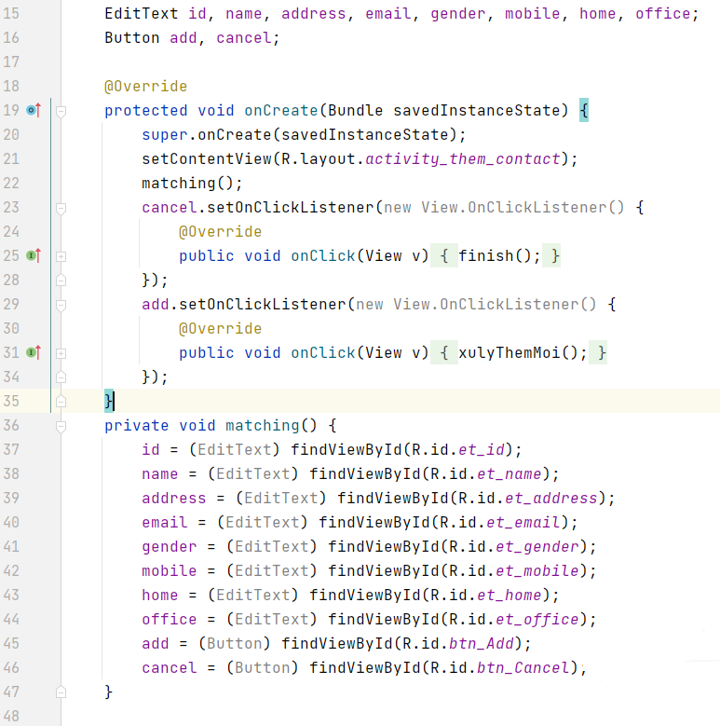

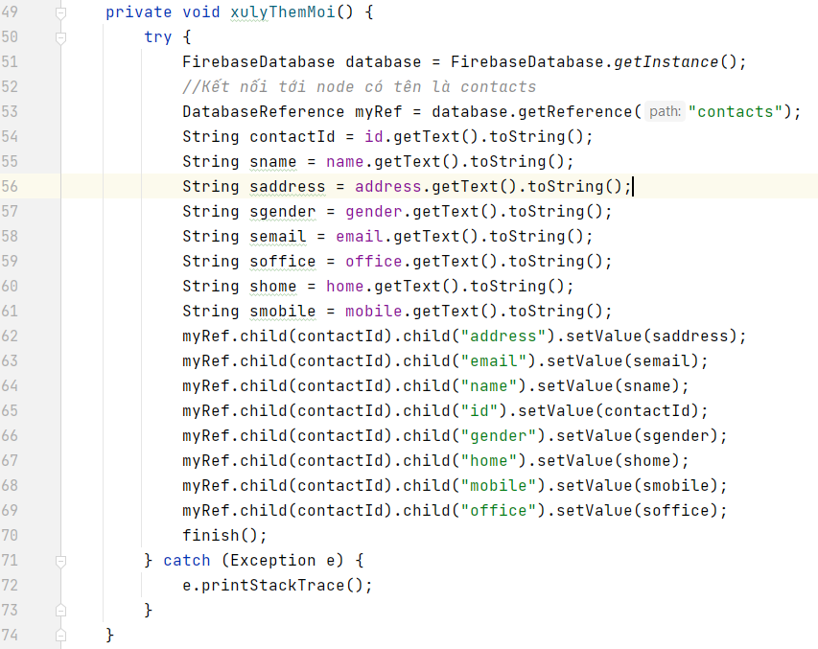

Cuối cùng chỉnh sửa sự kiện nhấn MenuItem trong màn hình MainActivity:

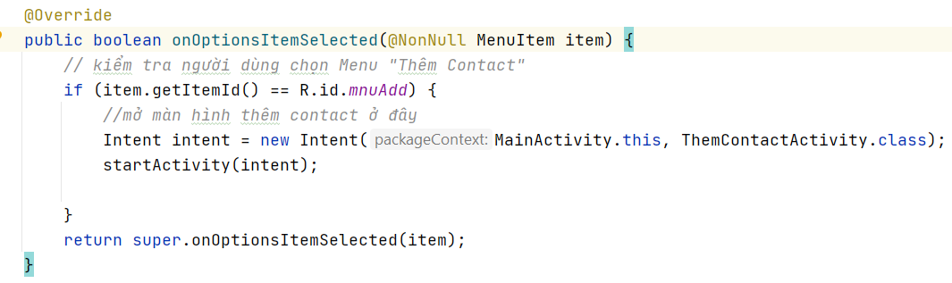

Chạy lên Ta sẽ có kết quả như mong muốn: bất kỳ 1 Thiết bị nào thêm mới 1 Contact –> nó Sẽ được lưu trên RealTime Database Firebase –> Tất cả các thiết bị khác sẽ tự động cập nhật mới khi có dữ liệu thay đổi.

Khi người dùng nhập ContactID trùng với id hiện có trên firebase thì firebase tự hiểu là cập nhật, để tránh việc này, ta sẽ điều chỉnh code không cho người dùng nhập id, tự sinh id dựa vào số lượng contact đang có trong hệ thống.

Đầu tiên lấy số lượng id hiện có chuyển qua ThemContactActivity, điều chỉnh code như sau:

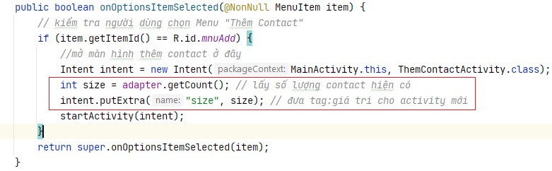

Bên phía *ThemContactActivity.java* lấy size và hiển thị lên ContactID

